Мұғалімнің аты- жөні: | Дайрабаева Гулзира Сыражановна |  |  | Ресурстар
Облысы,ауданы: | Түркістан облысы,Ордабасы ауданы,Ұялыжар ауылы
Мектептің атауы: | «Абай атындағы жалпы білім беретін мектеп»
Пәні: | Бастауыш сынып
Күні: | 15.12.2023ж
Сынып: | Қатысушылар саны: | Қатыспағандар саны: |  | https://www.youtube.com/watch?v=mn4JJP7pZbU  https://www.youtube.com/watch?v=-eh5T2Uqfjw  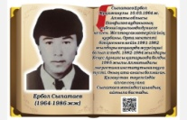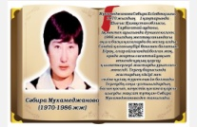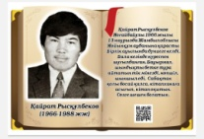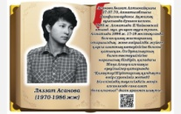  https://www.youtube.com/watch?v=84OXpjHv2tw  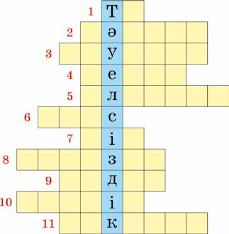  https://www.youtube.com/watch?v=qSFQJyKJyPc  https://www.youtube.com/watch?v=8r9wcit4MCQ  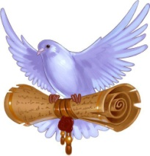    https://www.youtube.com/watch?v=16aVAS9jqio  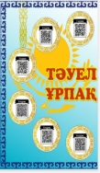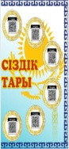
Тәрбие тақырыбы: | «Мәңгілік елімнің бақытын тербеткен - Тәуелсіздік»
Құндылық | Ұлттық мүдде
Мақсаттары: | - Ұлттық мұраға ұқыпты қарау;  - Желтоқсан көтерілісінің сипатын насихаттай отырып, желтоқсан құрбандарын мәңгі есте сақтау: жас ұрпақ бойына еліне, жеріне, ұлтына деген патриоттық сезімін қалыптастыру;
Сабақтың кезеңі  уақыты | Педагогтың әрекеті |  | Оқушының әрекеті
Жүру барысын алдын ала үйлестіру  Алғашқы сөз (кезең)  10минут  Ортаңғы кезең Тапсырм  лар легі  30 минут  Соңы(бекіту)  5минут | Сәлемдесу  Балалар безендірілген топқа «Көк тудың желбірегіні» өлеңімен шығады.  Рәміздерім- ӘНҰРАН, ТУ, ЕЛТАҢБА,  Рәміздерді жатқа білген жөн кісі-демекші балалардың орындауында Қазақстан Республикасының Әнұраны.  Желтоқсанда шындық жырын шырқаймын деп шарқ ұрдың,  Желтоқсанда егеменді ел болсақ деп талпындың.  Кеудеңде әлі сызы жатыр сол кездегі салқынның  Айналайын,айналайын,жас өркені халқымның.  - Балалар, біз осы тәуелсіздікке оңайлықпен қол жеткізген жоқпыз. Оның бір көрінісі желтоқсан оқиғасы. Желтоқсан оқиғасында ерен ерлігімен көзге түскендер өте көп.Тәуелсіздік аңсаған жастар ұлттың намыс құдіретін дүние жүзіне танытқан бұл оқиғаның құрбандары болған Қ. Рысқұлбеков,  Л.Асанова,С.Мұхаметжанова, Е.Сыпатаевтардың жүректі үні, ел намысын қорғаған ерліктері мәңгі өшпейді.  1 минут үнсіздікпен еске алу  Тұғырлы тәуелсіздікке жету жайлы бейнероликті тамашалаймыз  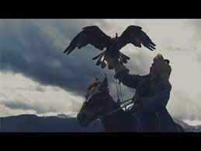  Осы тәуелсіздігімізге байланысты бір шығармашылық тапсырма орындасақ.  Сөзжұмбақ «Тәуелсіздік»  1. Рәміз.  2. Қазақтың ханы.  3. Жыл басы.  4. Киелі сан.  5. Бұрынғы астана.  6. Ресей халқы.  7. Алып жануар.  8. Қасиетті ай.  9. Мұзайдыны.  10. Жыртқыш құс.  11. Қазақстан қаласы  «Желтоқсан желі ызғарлы» әнін шырқау  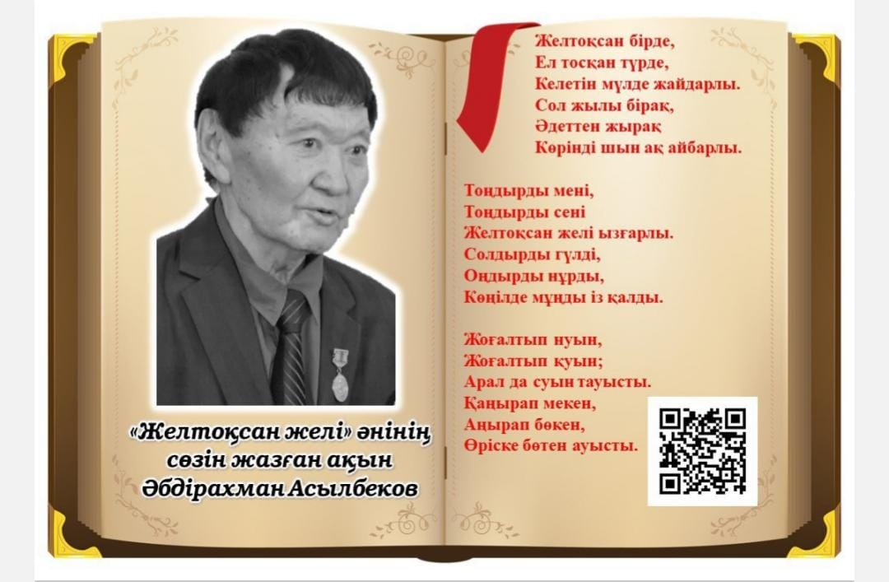  Ізгіліккке леп едім  Жақсылыққа сеп едім  Тәуелсіз елдің ертеңін  Осылай көрсем деп едім - деп осындай отаншыл оқушыларымыздың мерекелік өлең шумақтарын қабыл алсаңыздар!  Отаным менің Қазақстан.  Туың тұр ғой жарасқан  Жарқырап тұр күніңде.  Қыраның тұр көгінде.  Елтаңбасы елімнің  Неткен әйбат, әдемі!  Тұнығындай көңілдің,  Ортада аспан әлемі.  Елбасымыз жолдайды  Халқы оны қолдайды  Ешқашанда орынсыз  Шешімдері болмайды  Көк байрақтың бетінде,  Қыран бүркіт қанатты.  Сол қырандай еркіндеп,  Бала өседі талапты.  Алаулаған алабынан нұр тамып,  Қазақ елін бүкіл дүние жүр танып.  Көк байрағың желбірейді төріңде,  Гимннің тұр көгіңде шырқалып.  Тәуелсіздік – ел болу  Ынтымақпен өрге озу.  Еркін және өзге елмен,  Терезесі тең болу.  Тәуелсіздік жолында,  Талай – талай тер тамған.  Билігім өз қолымда,  Еркіндігім – Елтаңбам.  Сергіту сәті. Флешмоб «Менің елім Қазақстан»  Өлең ырғағымен қимылдарды қайталату  Топтық жұмыс «Көгершіннен хат» әдісі  1 – топ Ол тірі қалғанда ақын болар ма еді...  2- топ Желтоқсан ақтаңдақтары...  3- топ «Тәуелсіз елдің ертеңіміз»...тақырыбында өлең жолдарын құрастыру  Хор  «Тәуелсіздік ел ұраны /Балалар әні»  Қорытынды.  «QR код» әдісі арқылы сұрақ жауап алу  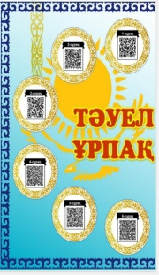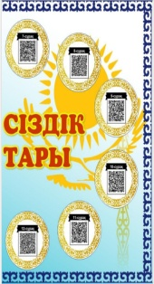 |  | Әнұран орындайды  Бейнероликті тамашалап, талқылайды  Сөзжұмбақты шешеді  Ән шырқайды  Білім алушылар тақпақтарын айтады  Өлең ырғағымен қимылдарды қайталайды  Сөйлемді толықтырады  Хор айтады  Qr кодты сканерлеп, сұрақтарға жауап береді

